“AIGUA PER A TOTS”
LA DE PINEDO,
PER A L’ALBUFERA
El transvasament del Xúquer al Vinalopó, l’entubament de la Séquia Reial i la modernització del rec, actuacions totes elles destinades a aportar el màxim d’aigua del Xúquer a les zones d’especulació urbanística d’Alacant i Múrcia, deixarà l’Albufera sense un 60% de l’aigua total que li arriba, la de més qualitat. Seria massa descarat assecar l’Albufera, així que el PLAN HIDROLÓGICO NACIONAL i la Conselleria del Medi ambient han trobat la solució, la de la depuradora de Pinedo:
‘‘ya que desde el punto de vista medioambiental se afronta el tratamiento de una cantidad enorme de agua residuales, con lo cual se evita su afección a las aguas de baño de esta zona del litoral, y por otro, se intenta aprovechar esta agua para el mantenimiento de un hábitat tan singular como la Albufera de Valencia’’.
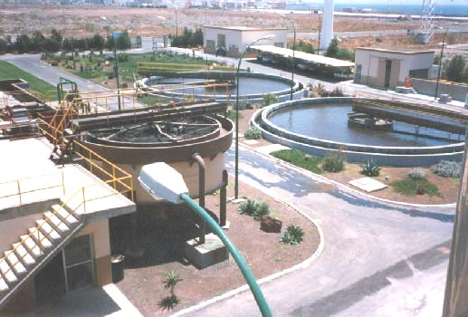

Aquesta és l’aigua que el Pla Hidrològic Nacional destina al Parc “Natural” de l’Albufera

La mateixa Conselleria admet que eixa aigua contamina del platges on tenen idea de fer el gran passeig marítim de la Copa Amèrica (vinga a especular), però és ben bona per al Parc Natural. La pudor de Pinedo empestarà tota la Ribera.

LA DEL XÚQUER PER ALS CAMPS DE GOLF DELS AMICS
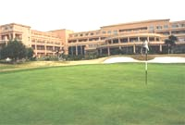
El golf és una excusa per a poder edificar i especular més i més
El creixement urbanístic desmesurat de les costes d’Alacant i Múrcia és insostenible. S’està degradant el medi natural i social i s’estan esgotant els recursos d’aigua de la zona.
Nosaltres no estem en contra del turisme, també ens agrada viatjar. Però el creixement turístic no es pot fer a base de saquejar el medi natural i la riquesa de les comarques veïnes.
Pel negoci d’uns quants especuladors no anem a deixar que maten el riu Xúquer (com ja han fet amb el Segura), ni que es buide l’aqüífer del Caroig ni que s’enverine encara més el Parc Natural de l’Albufera.

